**Киюц Винценты, шляхтич (Kijuc Wincenty)**

14 января 1817 г – крещение незаконнорожденной дочери Агнешки (НИАБ 136-13-894, лист 95, №2/1817-р (ориг)).

**НИАБ 136-13-894:** Лист 95. **Метрическая запись №2/1817-р (ориг).**

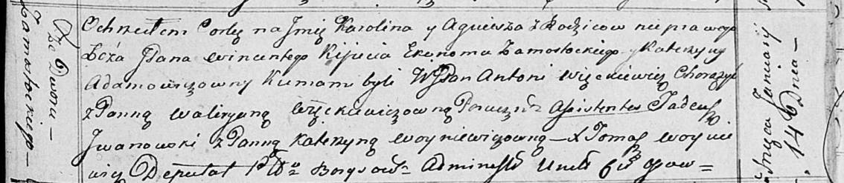

Осовская Покровская церковь. 14 января 1817 года. Метрическая запись о крещении.

Karołina Agnieszka – незаконнорожденная дочь со двора Замосточье.

Kijuc Wincenty, JP – отец, шляхтич, эконом Замосточья, со двора Замосточье.

Adamowiczowna Katerzyna – мать со двора Замосточье.

Węckiewicz Antoni, WJP – кум, шляхтич, хорунжий.

Grzeckiewiczowna Waliryana – кума, поручица.

Jwanowski Tadeusz – ассистент.

Woyniewiczowna Katerzyna, JP – ассистентка, шляхтянка.

Woyniewicz Tomasz – ксёндз.